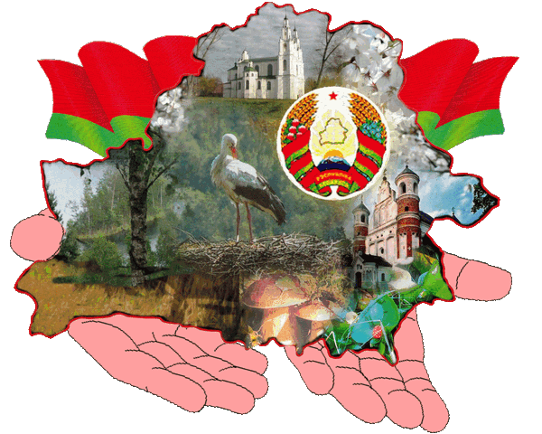

   Одной из главных задач учреждения дошкольного образования является патриотическое воспитание детей.

 Нынешние дети растут в эпоху, отличающуюся от времени их родителей: другие ценности, идеалы, правила. Изменилось отношение людей к Родине. Действительно, утрачиваются понятия долга перед обществом и Родиной, размываются и отрицаются ранее существующие нравственные ценности и ориентиры, нарушается связь между поколениями…

  Огромное значение для воспитания у детей интереса и любви к родному краю имеет все его ближайшее окружение. Постепенно ребенок знакомится с детским садом, родной улицей, городом, а затем уже со своей страной, ее столицей и символами. Поэтому, начинать работу по патриотическому воспитанию нужно с создания для детей теплой, уютной атмосферы. Каждый день ребенка в детском саду должен быть наполнен радостью, улыбками, добрыми друзьями, веселыми играми. Ведь с воспитания чувства привязанности к родному детскому саду, родной улице, родной семье начинается формирование того фундамента, на котором будет вырастать более сложное образование – чувство любви к своему Отечеству.

  Чувство Родины начинается с восхищения и гордости за то, что видит ребенок и что вызывает отклик в его душе.

  Патриотическое воспитание в детском саду - это процесс освоения, наследования традиционной отечественной культуры.

  Для того, чтобы с малых лет растить патриотов, воспитатели должны ясно представлять себе, в чём состоит своеобразие патриотизма ребёнка-дошкольника, каковы пути и методы патриотического воспитания в детском саду. Содержание и методы патриотического воспитания должны соответствовать возрастным особенностям детей.

 Цель патриотического воспитания детей направлена на формирование первоначальных представлений о родном крае, уважительного отношения к ним, воспитание нравственности, патриотических чувств, гражданственности, трудолюбия,  приобщение к национальным ценностям, национальным культурным традициям,  сопричастности к современным событиям.

 Реализация содержания патриотического воспитания дошкольников обеспечивает формирование у них нравственных норм и приобретение социального опыта, готовности к успешному переходу на следующий уровень образования.

**Задачи патриотического воспитания детей раннего и дошкольного возраста определены в Учебной программе дошкольного образования:**

**развивать:**

- осознание своей принадлежности к семье, детской группе, обществу в целом;

- интерес к родственным отношениям, к истории своей семьи;

- чувство симпатии, эмоциональной привязанности, доверия в общении со сверстниками;

- умение осознавать себя во времени (в настоящем, прошлом и будущем);

- интерес к социальной действительности: к труду взрослых, труду своих родителей; к взаимоотношениям людей разных профессий;

- гуманное отношение ко всему живому, развитие потребности в познании природы и бережного отношения к ней;

- любознательность к понятию "Родина" (местом, где родился человек, где живут его родные), достопримечательностям своего города, поселка, государства;

- активное  участие во всех видах детской деятельности;

**формировать:**

- адекватные представления о себе, о других;

-осознание себя как члена детского общества;

- интерес к своему внешнему облику и внутреннему миру;

- сопричастность к современным событиям, первоначальные представления о национальных культурных традициях;

- национальное самосознание;

- знания о  государственной символике (флаг, гимн, герб), животных, птицах, деревьях, цветах, которые могут являться символами белорусского государства (сосна, зубр, аист, цветок льна, клевера, василек);

- чувства нравственной, эстетической и экологической культуры;

- самостоятельность в разнообразных жизненных ситуациях;

**воспитывать:**

- интерес, внимание и доброжелательное отношение к окружающим;

- гуманные отношения, эмоциональную привязанность и доверие к близким взрослым и сверстникам;

- интерес к национальным и общечеловеческим ценностям, культурным традициям народа;

- патриотические чувства, гражданственность;

- чувства любви к родному краю и гордость за него;

- лучшие нравственные качества белорусов: доброту, отзывчивость, трудолюбие, гостеприимство, честность и др.;

- уважение к этническим признакам жителей Республики Беларусь, языку белорусов.

 Данные задачи решаются во всех видах детской деятельности: на занятиях, в играх, в труде, в быту, так как воспитывают в ребенке не только патриотические чувства, но и формируют его взаимоотношения со взрослыми и сверстниками.

  Успех патриотического воспитания детей дошкольного возраста во многом зависит от родителей, от семьи, от той атмосферы, которая царит дома. Поэтому необходимо объединить усилия детского сада и семьи.

